キッズベースボールフェスティバル2021
選手への事前質問について

今年のキッズベースボールフェスティバルではイベント内で、参加する子ども達からの質問に選手が答えてくれるという企画の実施を予定しております。つきまして、参加する皆様より事前に質問を募集させていただきます。
普段聞くことができない選手への質問を下記Googleフォームよりご送信ください。
締切は2021年11月23日（火・祝）とさせていただきます。

■注意事項
・質問数の制限はございませんが、全ての質問にお答えできない可能性もございます。予めご了承ください
・当日のイベント内で質問にお答えさせていただきます
・下記フォームにある項目以外の質問にお答えすることはできません
・下記URLもしくはQRコードからご質問ください

たくさんのご質問お待ちしております！
不明点がある場合は下記までご連絡ください。
株）横浜DeNAベイスターズ 野球振興・スクール事業部
担当 篠原 由緯子
電話 045－212－9035

【質問用URL】
https://docs.google.com/forms/d/e/1FAIpQLSdAgQc_zn9O_lqp6DXNHCpxD2LuyX5FqucIfZNkYyxuP09EvA/viewform

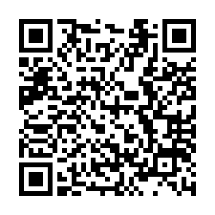
【質問用QRコード】

